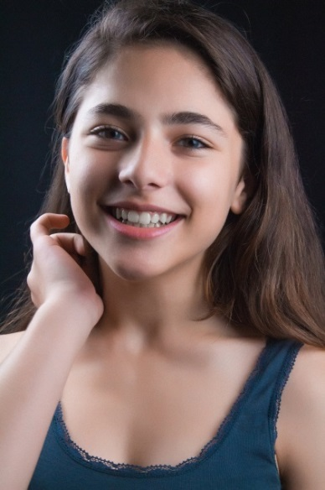
Камила Отарова
Актриса, модель
Возраст: 14 лет
Год и дата рождения: 24.12.2004
Место проживания: г. Москва
Рост: 164 см
Цвет волос: темно-русый
Цвет глаз: карий ( носит серые линзы)
Тип внешности: европейская
Размер одежды: по росту
Размер обуви: 36
Контакты: т. 8 (909)-999- 30-41, info.oscarnash@gmail.com
ОБРАЗОВАНИЕ:
Кино - школа Евгения Гормана , 2016-2017г.
Актёрские курсы RK, 2016-2017г.
Турецкий языковой институт YE, 2018-2020г.

РАБОТЫ В КИНО:
2019г. «Жестокий Мир Мужчин», сериал, режиссер Роман Нестеренко, роль Кира в юности
2019г. «Доктор Преображенский», режиссер Сергей Тарамаев, сериал, роль Асмик
2019г. «Джафарон»,х/ф, режиссер Петрова Наталья, роль Камила сестра главного героя
2018г. «Непрощенный» ,х/ф, режиссер Сарик Андреасян, эпизод
2018г. «Так не бывает», сериал, режиссер Наталья Хлопецкая, сквозная роль балерина
2018г. «Ничто не случается дважды», сериал, режиссер Оксана Байрак, роль Римас
2017г. «Кризис нежного возраста» ,сериал, режиссер Наталья Меркулова, эпизод
2016г. «Красный платочек», к/м, режиссер Арсен Автанделян, роль Камила

РАБОТЫ НА ТВ:
2015г. Телепередача «Это смешно», режиссер Роман Нестеренко, дочь Ашота Кещана
2015г. Телепередача «Пищевая революция», режиссер Стас Федосов, эксперт

РЕКЛАМА:
2016г. Никелодеон, Камила Отарова мнение о Губке Бобе
2015г. Гипермаркет «Карусель», дети едут с дачи
2014г. «Доступное жильё», сестра главного героя Камила

СЪЕМКИ В КЛИПАХ:
2018 г. Клип «Мама» певицы Ясении, роль Ясения в детстве

ДОПОЛНИТЕЛЬНЫЕ НАВЫКИ:
Языки: английский язык - свободное владение, турецкий - разговорный уровень, китайский - базовый
Пение: вокал - индивидуальные занятия с преподавателем
Танец: хип-хоп
Виды спорта: Баскетбол, футбол, ролики, велосипед, коньки, верховая езда
Заграничный паспорт - срок до 2026 года
НАГРАДЫ И ДОСТИЖЕНИЯ:
2014г. Академический хор 1 место
2015г. Спортивные старты 1 место
Ccылки:
Instagram @krasivie_sestrenki
https://kinolift.ru/884
https://www.kino-teatr.ru/kino/acter/c/ros/452805/works/
https://www.youtube.com/channel/UCPPROhYJ0dsoaJ9yMin_WxA?view_as=subscriber

Тел.: +7 909 999-30-41, e-mail: Info.oscarnash@gmail.com

